**MINF 2 – Dokumentation zur Küchenanwendung**

Von Roland Jäger, Marlena Haake und Kathrin Dernbecher

1. Einleitung
   1. Aufgabe / Idee, Zielsetzung
2. Zielgruppe: Persona, Szenario
3. Konzept / Überlegungen
   1. Scribbles, Designskizzen
   2. Im Hinblick auf die Inhalte der Vorlesungen (siehe Fragen)
   3. Wo und wie wird das Thema umgesetzt und die Zielgruppe berücksichtigt
      1. 1. Wie haben Sie Ihr Metaphernszenario umgesetzt? Wo und für was setzen Sie welche Metaphern ein?
      2. 2. Welche Gestaltgesetze der visuellen Wahrnehmung setzen Sie wo und wie in Ihrer Anwendung ein?
      3. 3. Listen sie alle Elemente der Ausgabesprache ihrer Anwendung auf.
      4. 4. Wo, wie und warum setzen Sie welche Interaktionsform ein?
      5. 5. Wo und wie erfüllen Sie die ergonomischen Anforderungen und Dialoggestaltungsgrundsätze in Ihrer Anwendung?
      6. 6. Wo und wie beachten Sie die “8 goldenen Regeln“ von Shneidermann [VL dazu folgt]?
      7. 7. Wo bauen Sie welche Hilfe nach den genannten Grundsätzen ein?
4. Projektbeschreibung / Umsetzung
   1. Überblick Architektur: Welche Objekttypen gibt es, was machen sie (kurze Beschreibung)
   2. Mit welchen anderen Objekttypen stehen sie in Beziehung, kommunizieren sie
5. Ausblick
   1. Weitere Ideen, die nicht umgesetzt werden konnten
6. Arbeitsaufteilung
   1. Wie wir gearbeitet haben
7. Quellen
   1. Quellen für Sound und Video

**Kurzvorstellung des Projektes**

In diesem Semester ging es im Modul Medieninformatik 2 darum mit Hilfe von Java Script eine Küchenanwendung für einen Browser zu schreiben. Wir hatten als Thema „Comic“ und als Zielgruppe „Senioren“ gezogen, was zwei Gegensätze sind und uns erst mal zum Grübeln brachte. Es geht nicht nur darum eine Küche zum Laufen zu bringen, sondern man muss ein Thema umsetzen und gleichzeitig die Bedürfnisse der Zielgruppe beachten. Um das Thema „Comic“ umzusetzen entschieden wir uns für eine lockere, eher runde Zeichnung der Küche und Zutaten. Um dabei aber auch den Senioren gerecht zu bleiben wollten wir eher alte Rezepte in die Küche einbinden und eventuell eher alte Comics als Referenz verwenden.

**Zielgruppe**

Senioren – generelle Beschreibung

Senioren sind üblicherweise Menschen im Rentenalter oder Ruheständler. Sie sind über 65 Jahre alt und haben somit schon viel in ihrem Leben erlebt und getan.

Meist haben sie eine Vorliebe für gedeckte Farbe und empfinden schrille Farben als unangenehm. Sie mögen es lieber wenn die Sachen einfach und übersichtlich gestaltet sind, so dass man schnell die Zusammenhänge versteht.

Ihnen ist in den meisten Fällen Respekt sehr wichtig. Sie wollen nicht, dass man sich über sie lustig macht oder sie für blöd hält. Man sollte ihre Lebenserfahrung zu schätzen wissen und ihnen zuhören.

Sie sind nicht so experimentierfreudig, deswegen mögen sie meist altbekannte Rezepte, die sie schon kennen, „Neumodischen Kram“ nehmen sie nur mit Skepsis an. Wenn es ums Kochen geht bevorzugen sie meist die einheimischen Gerichte mit denen sie selbst auch groß geworden sind. Sie benutzen gerne Regional erzeugte Lebensmittel und legen Wert auf Qualität.

Senioren sind was das Kochen und die Benutzung der Küche angeht erfahrener als die meisten jüngeren Menschen. Was ihnen im Vergleich zu diesen fehlt ist die Anpassungsfähigkeit an die sich heute schnell entwickelnden digitalen Technologien.

Körperlich sind sie nicht mehr so leistungsfähig wie sie in jungen Jahren waren z.B. sehen sie meistens nicht mehr so scharf und brauchen deswegen größere Texte und sehr auffällige Hinweise. Die meisten sind auch nicht mehr so schnell mit dem Denken und arbeiten mit den jahrelang geübten Routinen. Deswegen muss man sehr einfach und ausführlich beschreiben was zu welchem Zeitpunkt wie zu tun ist. Außerdem arbeiten sie meist ruhig und langsam und wollen die Möglichkeit haben Fehler korrigieren zu können, da sie diese meist nicht bewusst begangen haben. Sie können sich schnell überfordert oder verloren fühlen und brauchen deswegen häufig kleine Erfolgserlebnisse, die ihnen durch positives Feedback vermittelt werden. Falls sie einen Fehler begangen haben sollte dieser nicht nur als falsch gekennzeichnet sein, sondern auch ein Hinweis zur Lösung des Problems gegeben werden.

Szenario in der Küchenanwendung

Name: Horst Herbert II.

Alter: 67

Wohnort: Entenhausen

Hintergrundgeschichte:

Horst Herbert II. zog mit zwanzig in die nächstgrößere Stadt um eine Ausbildung zum Schornsteinfeger zu machen. Seine heimliche Leidenschaft ist allerdings seit jungen Jahren das Kochen. Seine Mutter sagte aber das wäre nur was für Mädchen und ließ ihn deswegen nie zusehen wenn sie mit seinen beiden Schwestern das Essen zubereitete. Mit 24 heiratete er Brunhilde die überhaupt kein Fan vom Kochen war. Deswegen konnte er von da an seine Leidenschaft fürs Kochen voll ausleben. Neben dem Kochen begeisterte er sich außerdem sehr für Comics.

Mit Brunhilde bekam er auch zwei Kinder die inzwischen selbst schon Kinder haben.

Zudem trägt er jeden Tag seine Lesebrille, ob er die Tageszeitung studiert oder am Computer sitzt.

Motivation zur Nutzung:

Er möchte für seine Enkel ein guter Großvater sein und mit den neuen Technologien „up to date“ bleiben, um zu verstehen wovon sie reden und so mit ihnen ein weiteres Gesprächsthema zu haben und nicht unwissend nur zuhören zu müssen.

Ziele:

Mit Browserspielen intuitiv umgehen zu können und somit die neue Technik ein Stück weit in ihrer Anwendung zu verstehen.

Bedürfnisse und Erwartungen:

Seine Erwartungen sind, dass die Küche wie die aus einem sehr alten Comicheft aussieht und eingerichtet ist, die Rezepte größtenteils bekannt sind und somit einfach. Letztlich soll das Spiel nicht zu lange gehen, so dass er seinen Mittragschlaf nicht verpasst.

Frustration:

„Wieso kann ich das Fleisch nicht mit Butter anbraten, das ist mein Hausrezept!“

Zitat:

„Bingo ist nur was für Scheintote.“

**Konzept**

Wir haben uns zuerst überlegt eine Ansicht der Küche zu gestalten. Wir haben verschiedene Anordnungen ausprobiert und uns schließlich für die letzte entschieden. Bei der Wahl der Zutaten

haben wir uns begrenzt auf eine geringere Anzahl, da wir nicht zu viel Zeit mit vielen verschiedenen Bildern verschwenden wollten. Wir dachten uns, dass man mit wenigen Zutaten schon gute Rezepte erstellen kann. So wählten wir Zutaten, die man in vielen Rezepten verwenden kann. Als wir dann die Dinge in der Küche anordnen wollten fiel und jedoch auf, dass wir einen Gefrierschrank nicht unbedingt brauchen, sondern viel mehr Platz im Kühlschrank. Deswegen ist die endgültige Küche ohne Gefrierschrank entgegen des Scribbels.

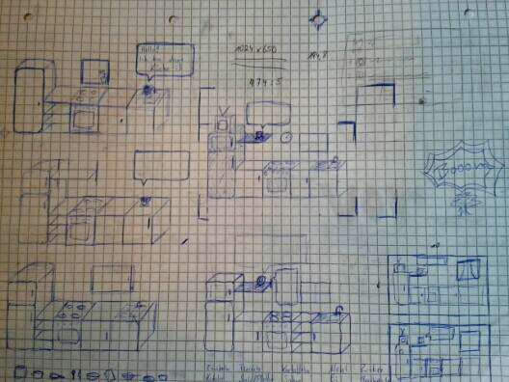

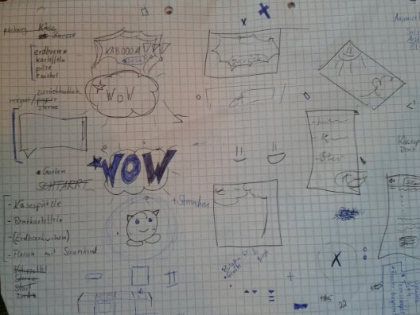

Wir haben eher unbewusst ein paar Metaphern verwendet, da wir uns wohl zu sehr darauf konzentriert haben die Küche comicmäßig aussehen zu lassen. Metaphern sind beispielsweise die Sterne bei der Rezeptauswahl, welche angeben, wie schwer das Gericht zu kochen ist. Je mehr Sterne, desto höher ist der Schwierigkeitsgrad. Der Zurück- und der Startbutton bei der Rezeptauswahl sind so gesehen auch Metaphern. Wir haben noch ihre Bedeutung darauf geschrieben, um es dem Nutzer leichter zu machen, zu erkennen, was die Pfeile bewirken. Ebenso erkennt man an der rötlichen Färbung von Herdplatten und Töpfen, dass die Gegenstände heiß werden. Die Sounds sind ebenso Metaphern, da sie nur abgespielt werden und dem Nutzer das Gefühl vermitteln, dass etwas gekocht wird, dabei ist alles nur simuliert. Dies ist auch der Fall, wenn man einen Topf mit Zutaten füllt und er tatsächlich mit einer Masse befüllt aussieht. Wenn man einen Topf kocht steigen zudem Wolken auf, was ebenfalls eine Metapher für Kochen/heiß werden ist.

Bei der Auswahl eines Rezeptes haben wir nicht nur den Rezeptnamen genannt, sondern auch ein Bild des fertiggestellten Gerichtes daneben gestellt. So kann sich der Benutzer das Rezept nicht nur nach Schwierigkeitsgrad (die Anzahl der Sterne), sondern auch nach Aussehen des Endergebnisses aussuchen. Rentner/Senioren gefällt es vielleicht auch besonders gut schon vorher zu wissen, was bei ihrer Arbeit rauskommen wird, und nicht rumzuexperimentieren. Aber dafür haben wir auch eher gängige Rezepte ausgewählt, die man schon kennt.

Auf den ersten Blick ist unsere Küche ziemlich quietschbunt. Dies kann den Senioren im ersten Moment verwirren oder verschrecken. Wir haben versucht dies etwas einzudämmen, in dem wir die Wände in einem gedeckten Gelbton eingefärbt haben. Doch wir dachten uns, dass das Thema Comic am besten durch auffallende Farben und dicke, schwarze Konturen vermittelt wird. Für die Schränke und den Kühlschrank haben wir uns für Blau und Rot, aber etwas gedeckt, entscheiden, da dies die Supermanfarben sind und die Assoziation zu Comic entstehen soll. Auch das Gelb der Wände zählt zu den Farben von Superman, nur ist es etwas blasser, damit der Nutzer nicht verschreckt wird. Wir haben uns auf einfache Rechteckformen für die Einrichtung beschränkt, um dem Benutzer etwas Gewohntes zu lassen. Wir hätten auch experimenteller werden können und die Küche mit mehr comicbasierten Features ausstatten können, aber das würde schnell zu einer Überforderung unserer Zielgruppe führen. Es sollte trotz des Themas so nah an der Realität wie möglich bleiben, um den Senioren das Bedienen unserer Anwendung so leicht und angenehm wie möglich zu machen. Wir haben auch eingebaut, dass Dinge, die fallen gelassen werden, tatsächlich hinunter auf den Boden oder die Ablage fallen.

Wir hatten die Idee, dass die Videos weiterlaufen sollten, wie im echten Fernseher, auch wenn man umschaltet. Das ist dann erst das echte Fernsehvergnügen. Vielleicht regt sich aber auch unser Nutzer darüber auf, dass er das Video zu Ende sehen will und ständig auf den Anfang warten muss, weil er ausversehen weggeschaltet hat.

Für die Einbindung eines Videos haben wir auch eines selbst gedreht, in dem erklärt wird, wie man Käsespätzle kocht. Da dies auf Dauer ziemlich zäh sein kann, haben wir noch Werbepausen in Form von einem alten MickeyMouse Comic eingebaut.

Wir haben allerdings etwas Bedenken, dass der Fernseher zu klein dargestellt ist, und ältere Menschen Probleme beim Erkennen der Bilder haben könnten.

Um unserer Küche räumliche Tiefe zu geben, haben wir einen Fluchtpunkt gewählt und somit der Küche eine Perspektive gegeben. Die beweglichen Gegenstände bleiben jedoch gleich groß, damit der Benutzer sie immer gut erkennen kann. Zudem ist der ausgewählte Gegenstand immer an höchster Stelle, so dass der Benutzer schnell erkennt, wo und was er ausgewählt hat.

Wir haben versucht bei der Küche Farbtreue zu erhalten, so dass die Rentner nicht zu verwirrt sind und nicht intuitiv wissen, welcher Gegenstand was darstellen soll. Man muss bedenken, dass die meisten Rentner Skepsis vor Computern haben, deswegen versuchen wir so wenig Unannehmlichkeiten und Frust aufkommen zu lassen.

Außerdem haben wir ein Fenster mit einem Hintergrundbild eingebaut, damit man mehr das Gefühl hat in einem Raum zu sein und somit mehr Räumlichkeit und Realitätsgefühl zu erhalten.

In unserer Küche werden verschiedene Elemente der Ausgabesprache verwendet. Es kommen Bilder, Text, Sound und Video vor. Die Bilder erscheinen schon gleich zu Anfang, wenn man ein Rezept auswählen soll. Dort steht nicht nur der Rezeptname, sondern auch die Anzahl der Sterne, welche für den Schwierigkeitsgrad stehen. Zudem ist in der Teilansicht nicht nur eine Liste der Zutaten und eine Kurzbeschreibung, sondern auch ein Bild des fertigen Gerichtes. Somit kann sich der Nutzer ein Bild von der bevorstehenden Arbeit machen.

Wenn man ein Gericht kocht, werden Sounds abgespielt. Beispielsweise für das Kochen von Wasser. Wenn etwas falsch gemacht wurde ertönt ein penetranter Ton, der den Nutzer am weiteren Vorgehen hindert. Denn man kann bei unserer Küche nichts „falsch“ machen, man wird vorzeitig gestoppt. Ebenso ertönt ein schöner, ermutigender Ton, wenn ein Schritt richtig beendet wurde. Diesen Tönen kann man nicht entgehen, sofern man den Ton am Computer nicht ausgeschaltet hat. Denn Töne hört man, ob man will oder nicht, da man die Ohren nicht zu machen kann.

Die Anweisungen werden per Text gegeben, aber eben durch die Töne unterstützt. Zudem weiß der Nutzer, ob welche Herdplatte angeschaltet ist und ob der richtige Topf kocht, in dem er die visuellen und akustischen Signale deutet.

Zudem haben wir einen kleinen, alten Röhrenfernseher eingebunden, in dem verschiedene Kanäle mit unterschiedlichen Videos zu sehen sind. Wir haben drei Kanäle: Einen mit einem Kochvideo mit Werbepausen, einen Comickanal, in dem Batman läuft und einen Kanal, in dem das Video „KritzelKunst“ vom letzten Semester läuft. Der Nutzer kann selbstständig den Fernseher an- und ausschalten und den Kanal wechseln. Wir haben nur etwas Bedenken, dass die Knöpfe eventuell zu klein dargestellt sind, so dass ältere Menschen Probleme haben könnten den Fernseher richtig zu bedienen.

Dinge, mit denen der Nutzer agieren kann haben einen Schein, wenn man über die Gegenstände rüber geht. Gegenstände, die man bewegen kann, haben einen weißen Schein, andere, die man nur bedienen, aber nicht bewegen kann, haben einen dunklen Schein. So erkennen Rentner leicht, was sie verwenden können.

Wir haben ein durchgehendes Design. Bei jedem Rezept bleibt die Führung durch die Kochschritte gleich. Auch der Schein um Dinge, die bewegt werden können ist immer weiß. Das Programm ist somit konsistent. Das Programm gibt direkt akustisches Feedback, wenn der Nutzer etwas falsch machen möchte. Wenn ein Schritt richtig beendet wurde, wird ein angenehmerer Ton abgespielt. Der Start des Programmes ist durch die Rezeptauswahl ersichtlich. Das Ende wird durch einen „Tada-Sound“ und eine WOW-Wolke ersichtlich. Dann ist das Gericht fertig auf dem Teller angerichtet und das Rezept ist beendet. Zudem haben wir einen Zurückbutton, damit der Nutzer während des Kochens abbrechen kann und nicht gezwungen ist das Rezept komplett kochen zu müssen. So hat der Nutzer keine Angst sich für ein Rezept zu entscheiden, da er sowieso wieder jederzeit zurückgehen kann und seine Entscheidung somit rückgängig machen kann.

Wir haben eine generelle Hilfe, ein Tierchen, welches dem Benutzer sagt, was in dem aktuellen Schritt getan werden muss. Zusätzlich gibt es die Hilfe, dass dem Benutzer akustisch vermittelt wird, wenn er etwas entgegen der Anweisungen tut. Wir prüfen, ob etwas passieren darf, bevor es überhaupt ausgeführt wird. Möchte der Nutzer zum Beispiel die Nudeln in den Topf tun, obwohl das Wasser noch nicht kocht, ertönt ein Ton und die Nudeln fallen dahinter (etwas ungünstig, aber zumindest nicht im Topf, wo sie nicht sein sollten). Das Tierchen ist ständiger Begleiter in der Küche. Es gibt Anfängern, Fortgeschrittenen und Experten die Schritte vor, die getan werden müssen, um das Rezept fertig zu stellen.

Das Tierchen ist klein und putzig und ebenfalls blau und rot, in den Farben von Superman. Zudem hat es einen kleinen Mantel um. Dies soll Bezug auf Comic und Superhelden geben.

**Umsetzung**

Unsere Programmarchitektur:

Ajax, JSONHandler, SoundManager, Stage, Kitchen, VideoManager, HTMLManager und Restrainer sind selbstständige Klassen. Die Kitchen initialisiert zu Anfang all diese Klassen.

Ajax und JSONHandler sind zum Auslesen der Jason-Dateien da. So dass man die Rezepte auslesen kann und die Schritte überprüfen kann. Außerdem steht in den Jasondateien, wo das entsprechende Bild für ein Objekt gespeichert ist und wo es bei Programmstart liegen soll.

Video- und Soundmanger kümmern sich um die Einbindung von Video und Sound.

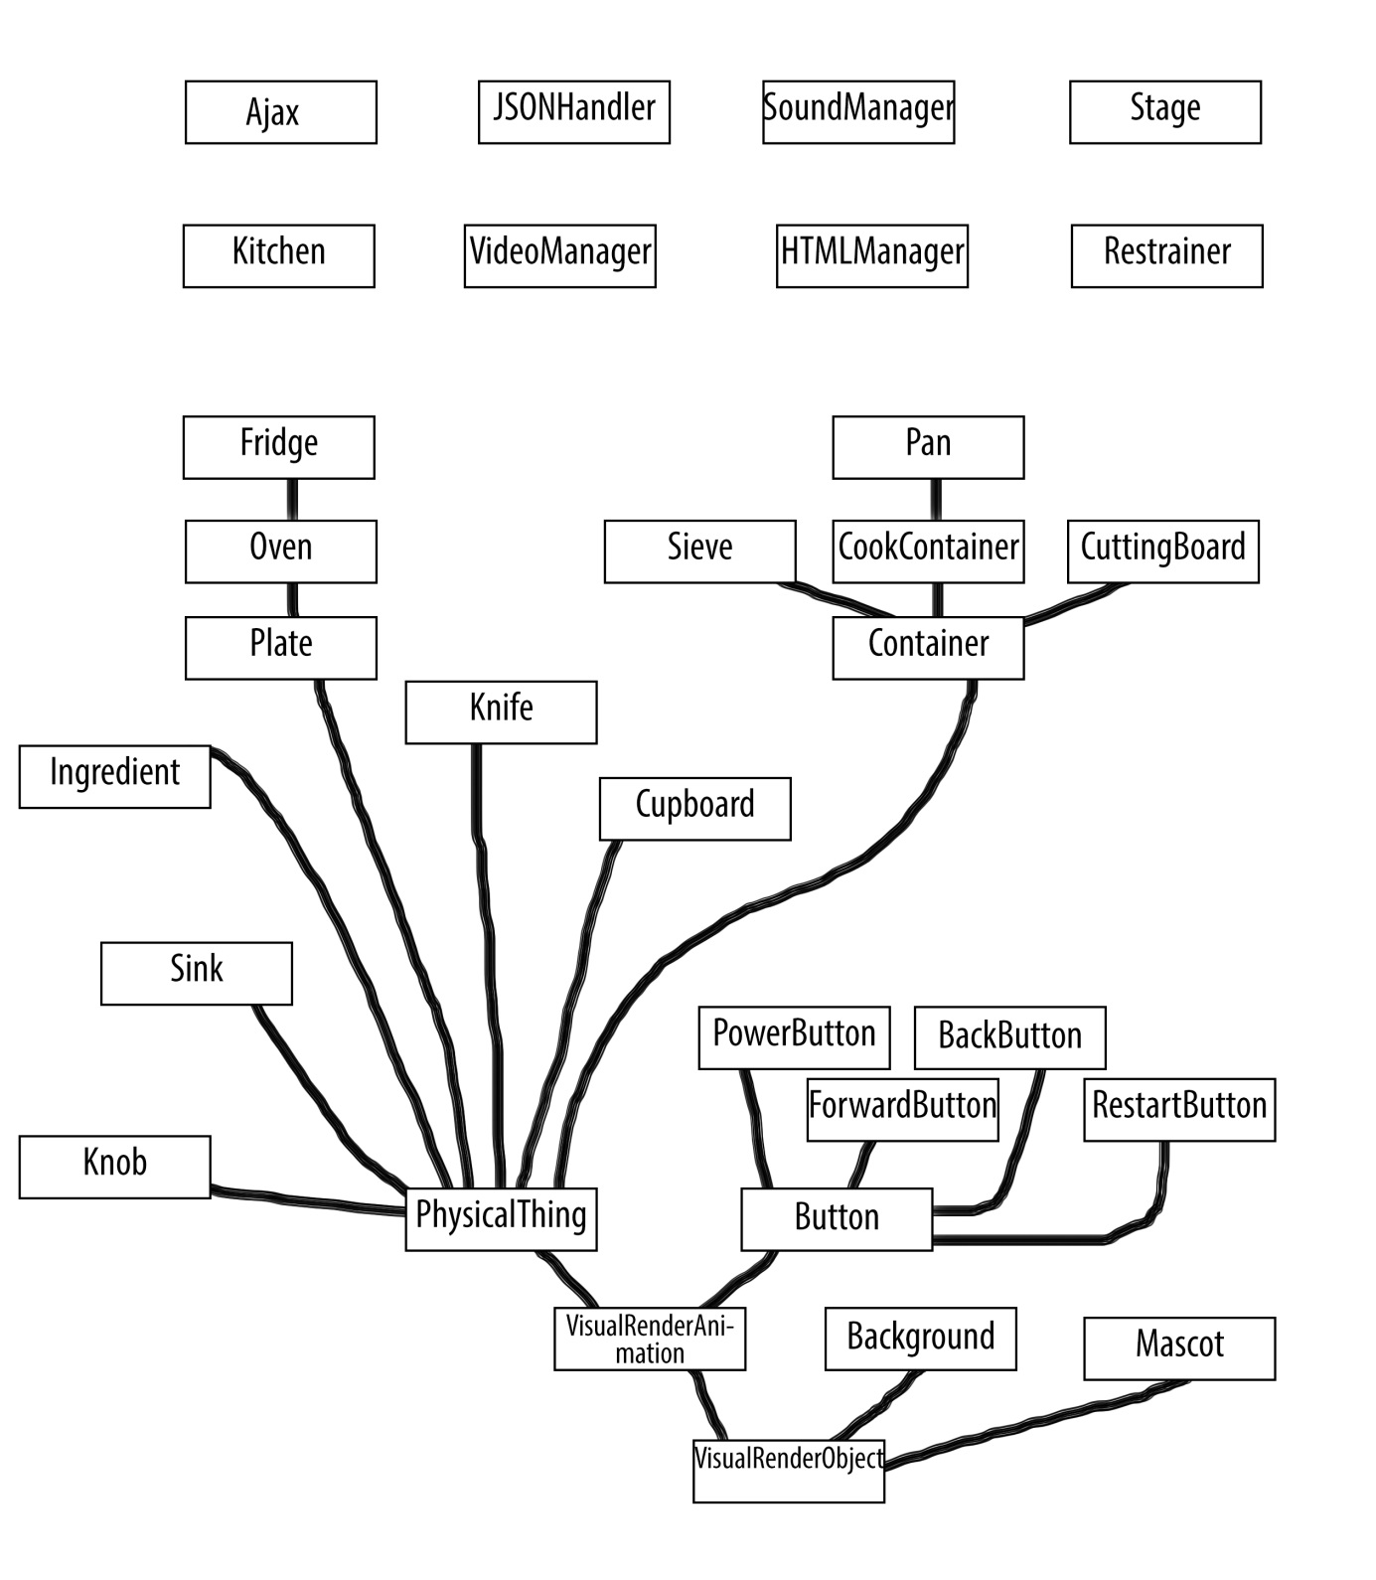

Die anderen Klassen hängen voneinander ab. Der Ursprung ist das VisualRenderObject. Von dort leiten sich VisualRenderAnimation, Background und Mascot ab. VisualRenderAnimation leitet alle anderen Klassen ab, die in der Küche gebraucht werden, wie zum Beispiel die Zutaten, Knöpfe vom Herd und Ofen und vom Fernseher.

Kurzbeschreibung Klassen

Ajax: Klasse zum Nachladen der Jasondateien.

BackButton: Klasse für den Zurückschalter vom Fernseher. Damit man das Programm wechseln kann.

Background: Klasse zur Darstellung der Küche mit allen Zutaten und Hintergründen.

Button: Klasse für alle Buttons (BackButton,…) in der Küchenanwendung.

Container: Klasse für Dinge, in die etwas reingetan werden kann (Töpfe, Pfannen).

CookContainer: Klasse für Töpfe. Speichert in einem Array die hinzugefügten Zutaten.

Cupboard: Klasse für die Schränke. Reagiert auf Klicks auf die Schranktüren.

CuttingBoard: Klasse für das Schneidebrett. Speichert drauf gelegte Zutaten in einem Array.

ForwardButton: Klasse für den Vorwärtsschalter vom Fernseher, um das Programm zu wechseln.

Fridge: Dies ist die Klasse für den Kühlschrank. Reaktionen auf Klicks des Nutzers auf dem Kühlschrank werden behandelt.

HTMLManager: Klasse für die HTML-basierte Darstellung der Küche (Sprechblase für das Tierchen,..).

Ingredient: Klasse für alle Zutaten, die in der Küche sind.

JSONHandler: Klasse zum Einlesen der Jasondateien.

Kitchen: Initialisiert alle Objekte und Manager, führt die spezifischen Eventmethoden aus. Überprüft jeden Schritt beim Durchlauf eines Rezeptes, ob alles korrekt ausgeführt wurde.

Knife: Klasse für das Messer. Gibt an Dinge, die auf dem Schneidebrett liegen weiter, dass sie ihr Bild ändern müssen, wenn das Messer über ihnen losgelassen wurde.

Knob: Knöpfe für Ofen und Herd. Rotieren bei Klick und geben Information an Plate/Ofen weiter, damit diese warm werden.

Mascot: Dies ist eine Klasse für das kleine Hilfetierchen, das den Benutzer durch die Küche leitet.

Oven: Klasse für den Ofen.

Pan: Klasse für die Pfanne. Ist wie ein Topf.

PhysicalThing: Klasse für fast alle Gegenstände in der Küche (außer Fernsehknöpfe).

Plate: Klasse für die Herdplatten.

PowerButton: Klasse für den An- und Ausschalter des Fernsehers.

Restrainer: Mechanik der Küche. Überprüft die Kochschritte, ob etwas richtig oder falsch getan wurde.

RestartButton: Zurückbutton, um aus einem Rezept wieder zurück zur Rezeptauswahl zu gelangen.

Sieve: Klasse für das Sieb.  
Sink: Klasse für das Spülbecken. Lässt Wasser bei Klick laufen und sagt Gegenständen, die darin stehen, dass nun Wasser in sie läuft.

SoundManager: Klasse, die für das Abspielen von Sounds zuständig ist.

Stage: Rendert VisualRenderObject und ist verantwortlich für die Behandlung von Mausevents.

VideoManager: Verantwortlich für die Einbindung der Videos im Fernseher.

VisualRenderAnimation: Klasse für Objekte auf der Stage, die animiert werden.

VisualRenderObject: Klasse für Objekte, die auf der Stage sind und gerendert werden müssen.

**Ausblick**

Eine Idee die wir hatten war, dass man Zutaten „falsch“ zusammen kochen kann und dann ein Schrottgericht dabei rauskommt, das je nach Zusammensetzung anders aussieht. Jedoch wäre dies zu viel Aufwand, da man jede Zutaten- und Zubereitungskombination behandeln muss und grafisch darstellen muss. Wir haben dies ersetzt, in dem jeder Schritt geprüft wird und somit gar nichts falsch gekocht werden kann.

Zuerst hatten wir vor, die Rezepte auf einem Zettel an den Kühlschrank zu hängen und bei Klick zu vergrößern. Diese Idee haben wir verworfen, den Zettelhintergrund aber beibehalten.

Wir wollten im Vortrag zwei Rezepte auf einmal vorstellen, damit die Küche voller aussieht und man mehr zeigen kann. Leider leidet darunter die Schönheit der Darstellung zum Schluss, da zwei unterschiedliche Gerichte angerichtet werden müssen.

Außerdem wollten wir das Bild hinter dem Fenster animieren. Es sollten sich die Wolken bewegen oder auch ein Superman vorbeifliegen. Jedoch fehlte auch hierfür die Zeit.

Wir hätten gerne noch ein paar kleine Features eingebaut, die die Küche lustiger und spannender gemacht hätten, aber wir mussten zuerst die Küche selbst zum Laufen kriegen.

**Arbeitsaufteilung**

Programmcode: Roland (50), Marlena(25), Kathrin(25)

Küchendesign: Marlena(Zutaten und Küchengeräte), Kathrin(Hintergrundbild)

Animationen: Roland, Marlena

Videobearbeitung: Kathrin

Dokumentation: Roland, Marlena, Kathrin

**Quellen**

Video

Batman: http://www.youtube.com/watch?v=EtoMN_xi-AM

KritzelKunst: http://www.youtube.com/watch?v=NmgZW8dxqT8&feature=youtu.be

Mickeymouse: http://www.youtube.com/watch?v=oUS8x4xZ3m4&list=PL0F62C579C11A8393

Sound

http://soundfxnow.com/sound-fx/debbie-downer-horn-wah-wah/